Componentes creados para las distintas pantallas:

Topbar: Header para las pestañas de las distintas pantallas

NavBar: Desplegable a través de boton hamburguesa para navegar entre las aplicaciones de utp+ y la misma plataforma de tests

Cards: Componente de cartas para desplegar cada curso

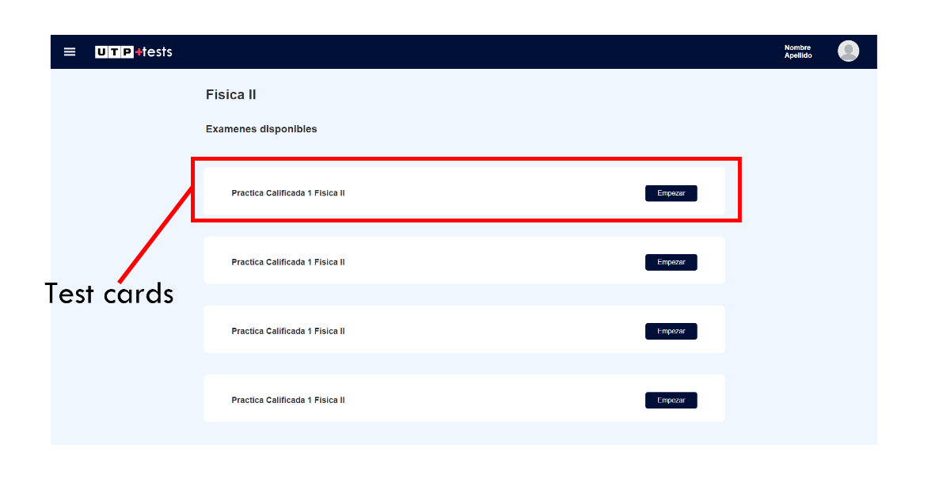Test Cards: Cartas para mostrar las distintas prácticas

PreguntaRadioBox: Componente para configurar preguntas de una alternativa

PreguntaCheckBox: Comonente para configurar preguntas de varias alternativas al tiempo.

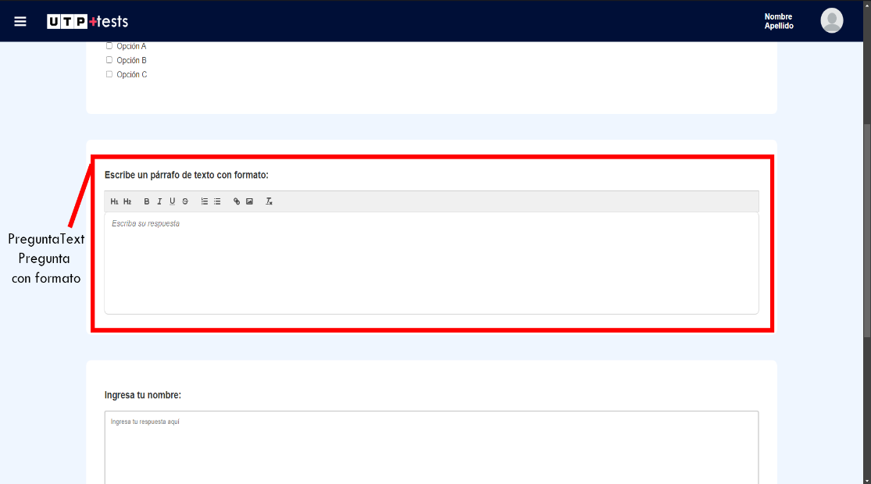PreguntaText: Pregunta que permite ingresar texto con formatos, como tablas e imágenes.

PreguntaTextNoFormat: Componente para configurar preguntas que reciban texto sin formato.

Pregunta Coding: Componente para configurar preguntas que reciban código como texto.

